Controle de Matrícula

**Aplicativo de console feito em .net Core 2.2.**

Para realizar alguma operação do programa basta digitar o número da operação desejada. 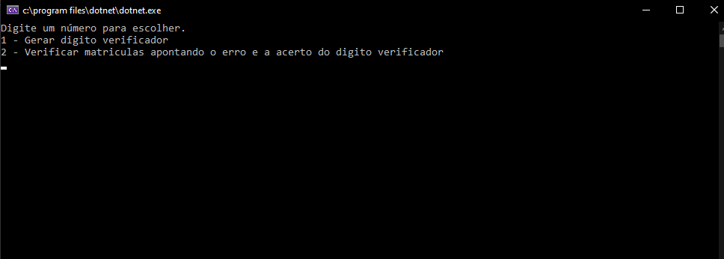

Após digitar a opção escolhida, o programa vai pedir o caminho do arquivo que deseja que o pragrama processe. No caso gerando um digito verificador ou verificando as matrículas.

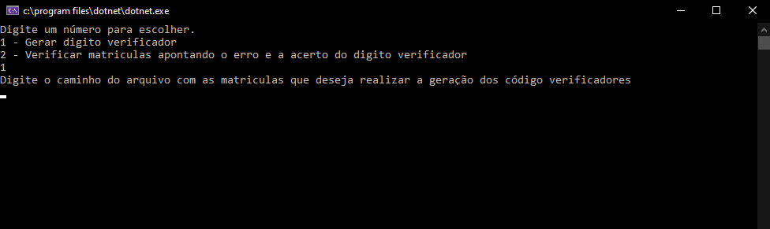

Após realizar o processo, o programa irá dar o feedback falando se houve erro ou sucesso, caso ocorra sucesso ele também irá informar o caminho do arquivo gerado.

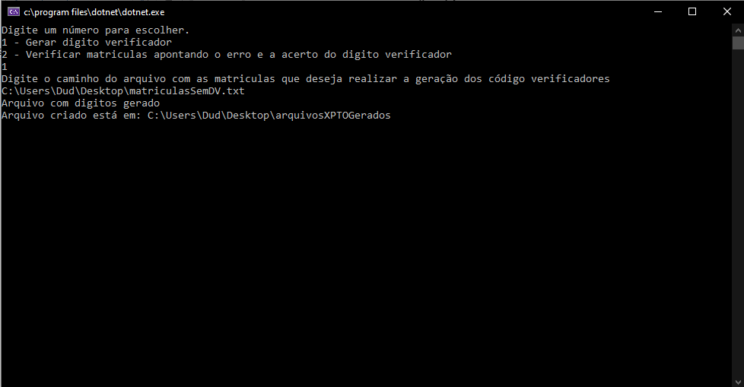

As mesmas etapas para realizar a outra opção que no caso seria a verificação de matriculas.

**Projeto de Testes feito em .net Core 2.2 e Xunit**

Para que os testes unitários feitos no projeto funcionem corretamente é preciso colocar na **área de trabalho/Desktop** os arquivos a seguir:

matriculasSemDV.txt

matriculasParaVerificar.txt

matriculasConteudoInvalido.txt

Estes arquivos vão está em uma pasta chamada **ParaTeste dentro zip enviado por e-mail,** basta depois colocar os arquivos na área de trabalho.